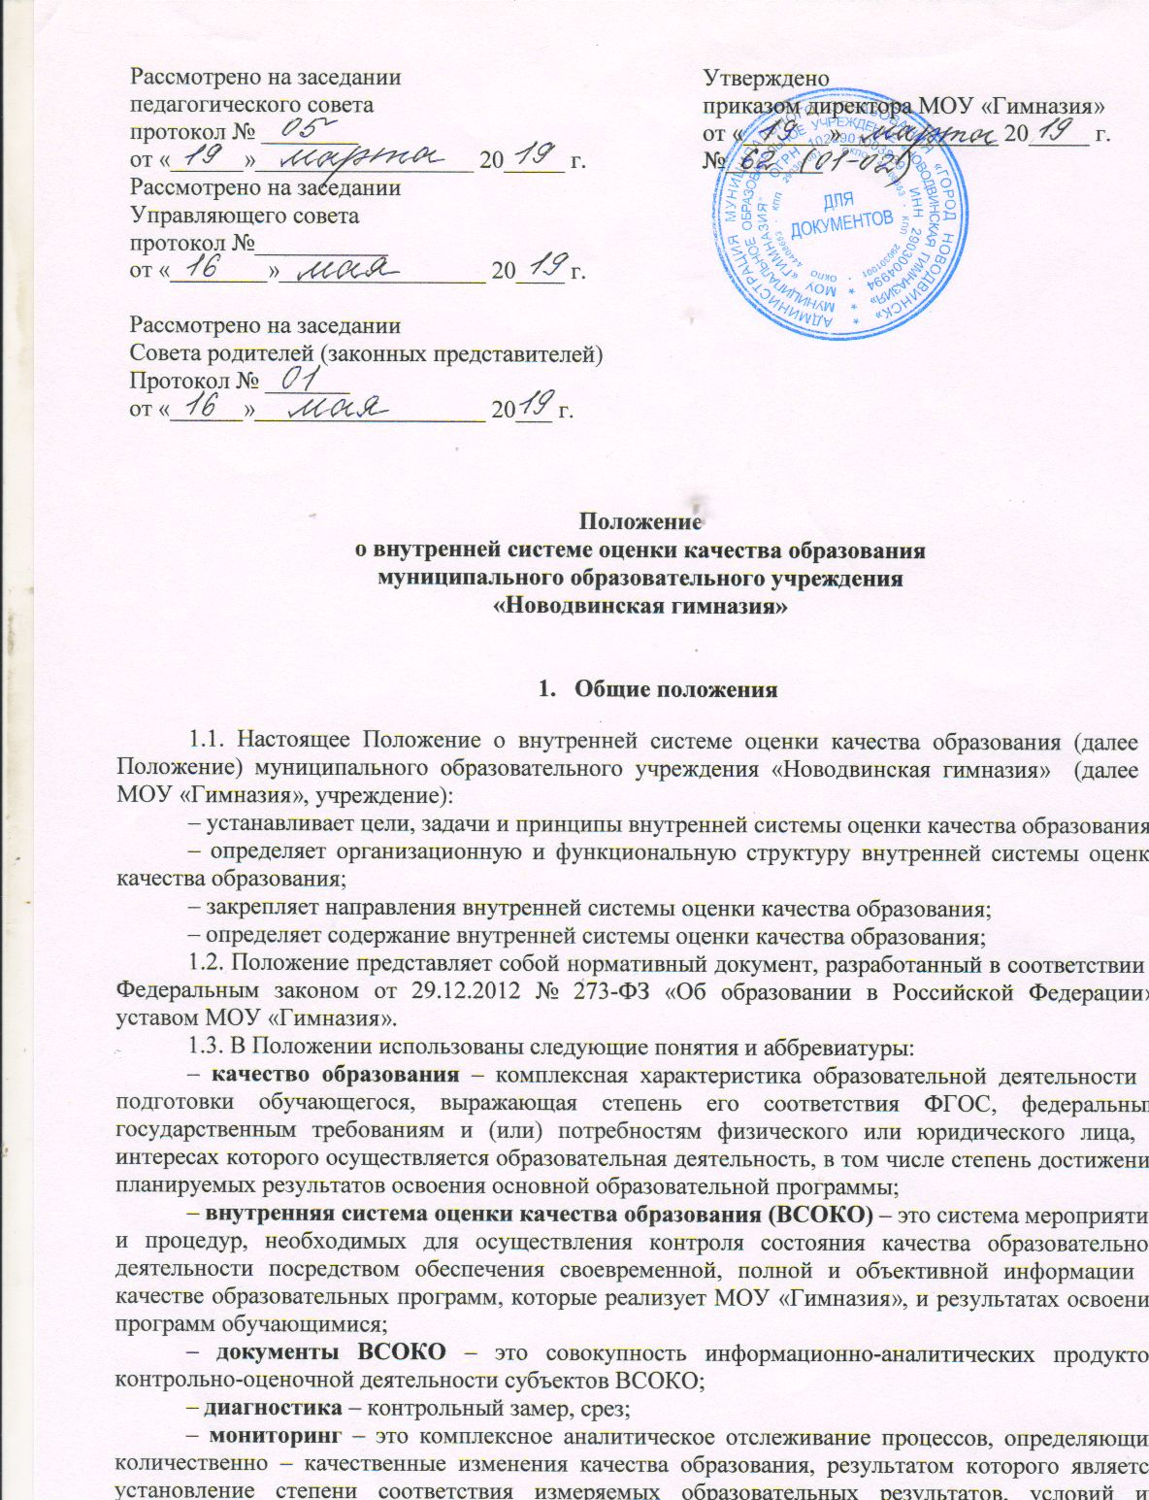
их достижения и обеспечение общепризнанной, зафиксированной в нормативных документах и локальных актах системе государственно – общественных требований к качеству образования, а также личностным ожиданиям обучающихся.
оценка/оценочная процедура – установление степени соответствия фактических показателей планируемым или заданным в рамках основной образовательной программы;
– экспертиза – всестороннее изучение и анализ состояния образовательного процесса, условий и результатов образовательной деятельности;
– ОГЭ – основной государственный экзамен;
– ВПР – всероссийские проверочные работы;
– КИМ – контрольно-измерительные материалы;
– ООП – основная образовательная программа;
– УУД – универсальные учебные действия;
1.5.Оценка качества образования осуществляется посредством:
– системы внутришкольного контроля;
– ежегодного проведения самообследования;
– общественной экспертизы качества образования;
– лицензирования образовательной деятельности;
– государственной аккредитации образовательной деятельности;
–государственной итоговой аттестации обучающихся, освоивших основную образовательную программу основного общего и среднего общего образования;
– мониторинга качества образования.
1.6.В качестве источников данных для оценки качества образования используются:
– статистические данные;
– отчеты о самообследовании;
– результаты промежуточной и итоговой аттестации обучающихся;
– результаты мониторинговых исследований;
– данные социологических опросов;
– отчеты работников МОУ «Гимназия»;
– посещение уроков и внеклассных мероприятий.

2.Цели, задачи и принципы системы качества образования

2.1.Целями ВСОКО являются:
– формирование единой системы диагностики и контроля состояния образования, обеспечивающей определение факторов и своевременное выявление изменений, влияющих на качество образования в МОУ «Гимназия»;
– получение объективной информации о функционировании и развитии системы образования в МОУ «Гимназия», тенденциях ее изменений и причинах, влияющих на его уровень;
– предоставление всем участникам образовательных отношений и общественности достоверной информации о качестве образования;
– принятие обоснованных и своевременных управленческих решений по совершенствованию образования и повышение уровня информированности всех участников образовательных отношений при принятии таких решений;
– прогнозирование развития образовательной системы МОУ «Гимназия».
2.2.ВСОКО ориентирована на решение следующих задач:
– повышение качества образования.
– систематическое отслеживание и анализ состояния системы образования в МОУ «Гимназия» ;
– повышение эффективности управления МОУ «Гимназия»;
– формирование требований к качеству образования с учетом запросов участников образовательных отношений;
– определение степени соответствия образовательных результатов обучающихся на различных уровнях обучениях федеральным государственным образовательным стандартам;
– определение степени соответствия образовательных программ нормативным требованиям;
– совершенствование содержания и технологий образования;
– обеспечение доступности качественного образования;
– выявление факторов, влияющих на качество образования;
– расширение общественного участия в управлении образованием в МОУ «Гимназия»;

2.3.В основу ВСОКО положены следующие принципы:
– объективности, достоверности, полноты и системности информации о качестве образования в МОУ «Гимназия»;
– открытости, прозрачности процедур оценки качества образования;
– доступности информации о состоянии и качестве образования для участников образовательных отношений;
– реалистичности требований, норм и показателей качества образования, их социальной и личностной значимости, учета индивидуальных особенностей развития отдельных обучающихся при оценке результатов их обучения и воспитания;
– сопоставимости системы показателей с муниципальными, региональными аналогами.

- Организационная структура ВСОКО, ее функции
3.1.Организационная структура, занимающаяся оценкой, экспертизой качества образования включает в себя: администрацию МОУ «Гимназия», педагогический совет, методический совет, школьные методические объединения учителей – предметников, временные структуры (комиссии, консилиумы и т.п.).
3.2.Администрация МОУ «Гимназия»:
– формирует локальные нормативные документы, регулирующих функционирование ВСОКО, контролирует их исполнение;
– разрабатывает мероприятия и готовит предложения, направленные на совершенствование ВСОКО, участвует в этих мероприятиях;
– обеспечивает на основе образовательных программ проведение контрольно – оценочных процедур, мониторинговых, социологических и статистических исследований по вопросам качества образования;
– организует систему мониторинга качества образования, осуществляет сбор, обработку, хранение и представление информации о состоянии и динамике развития, анализирует результаты оценки качества образования на уровне учреждения;
– организует изучение информационных запросов участников образовательных отношений;
– обеспечивает предоставление информации о качестве образования, формирует информационно – аналитические материалы по результатам ВСОКО;
– принимает управленческие решения по развитию качества образования на основе анализа результатов, полученных в процессе реализации ВСОКО.
3.3.Методический совет:
– участвует в разработке методики оценки качества образования, участвует в разработке системы показателей, характеризующих состояние и динамику развития МОУ «Гимназия»;
– участвует в разработке критериев оценки результативности профессиональной деятельности педагогов;
– содействует проведению подготовки работников по осуществлению контрольно – оценочных процедур;
– готовит предложения администрации МОУ «Гимназия» по выработке управленческих решений по результатам оценки качества образования на уровне учреждения.
3.4.Педагогический совет обеспечивает функционирование внутренней системы оценки качества образования:
– формирует приоритетные направления стратегии развития школьной системы образования и формирует единые концептуальные подходы к оценке качества образования;
– формирует информационные запросы основных пользователей внутренней системы оценки качества образования;
– координирует связанную с вопросами оценки качества образования работу методических объединений учителей-предметников;
– утверждает перечень показателей и индикаторов, характеризующих состояние и динамику развития образования в учреждении;
– определяет состояние и тенденции развития образования в учреждении, на основе которых принимаются управленческие решения по совершенствованию качества образования;
– содействует организации работы по повышению квалификации педагогических работников, по развитию их творческих инициатив, распространению передового опыта;
3.5. Методические объединения учителей-предметников:
– участвуют в разработке системы показателей, характеризующих состояние и динамику развития образования в учреждении;
– осуществляют информационное обеспечение функционирования внутренней системы оценки качества образования;
– осуществляют организацию сбора, хранения и предоставление информации о состоянии и динамике преподавания отдельных предметов;
– анализируют результаты оценки качества образования на уровне методического объединения;
– обеспечивают помощь отдельным педагогическим работникам в формировании собственных систем оценки качества обучения и воспитания.

- Направления ВСОКО
4.1. В рамках ВСОКО оценивается:
– качество образовательных результатов обучающихся;
– качество реализации образовательного процесса;
– качество условий, обеспечивающих образовательный процесс.
4.2. Качество образовательных результатов обучающихся.
4.2.1.Система оценки качества образовательных результатов предполагает:
- оценку планируемых предметных результатов освоения основной образовательной программы;
- оценку планируемых метапредметных результатов освоения основной образовательной программы;
- оценку планируемых личностных результатов освоения основной образовательной программы;
- оценку удовлетворенности родителей (законных представителей) качеством образовательных результатов;
- определение выпускников МОУ «Гимназия».
4.2.2.Оценка планируемых предметных результатов освоения основной образовательной программы проводится в следующих формах:
– промежуточная аттестация;
– анализ результатов ГИА;
– итоговая оценка по предметам, не выносимым на ГИА.
4.2.3.Оценка планируемых метапредметных результатов освоения основной образовательной программы проводится в форме групповых и (или) индивидуальных проектов.
4.2.4. Оценка планируемых личностных результатов освоения основной образовательной программы осуществляется на основе мониторинга личностных результатов обучающихся, который проводится в конце каждого учебного года. Результаты фиксируются исключительно в неперсонифицированном виде. Инструментарий для оценки сформированности личностных результатов разрабатывается и подбирается психологической службой.
4.2.5. Оценка удовлетворенности родителей (законных представителей) качеством образовательных результатов проводится только для родителей (законных представителей) обучающихся 9, 11 классов.
4.2.6.Определение выпускников проводится по уровням образования:
– определение выпускников, освоивших основную образовательную программу основного общего образования;
– определение выпускников, освоивших основную образовательную программу среднего общего образования.
4.2.7.Сводная ведомость по итогам оценки качества образовательных результатов проводится по параметрам согласно Приложению 1.
4.3. Качество реализации образовательного процесса.
4.3.1.Система оценки качества реализации образовательного процесса предполагает:
- оценку качества основных образовательных программ;
- оценку качества рабочих программ учебных предметов;
- оценку реализации основных образовательных программ (реализация учебных планов и рабочих программ);
- оценку качества внеурочной деятельности;
- оценку удовлетворенности участников образовательных отношений качеством образовательного процесса.
4.3.2. Сводная ведомость по итогам оценки качества реализации образовательного процесса проводится по параметрам согласно Приложению 2.
4.4.Качество условий, обеспечивающих образовательный процесс.
4.4.1. Система оценки качества условий, обеспечивающих образовательный процесс, предполагает:
- оценку ресурсов МОУ «Гимназия»;
- оценку удовлетворенности участников образовательных отношений качеством условий, обеспечивающих образовательный процесс.
5.Оценка удовлетворенности участников образовательных отношений, указанных в п.4.2., 4.3. и 4.4. проводится путем анкетирования участников образовательных отношений в соответствии с Регламентом проведения анкетирования.
Уровень удовлетворенности родителей (законных представителей) определяется суммой выставленных баллов:
- 66 и более – высокий уровень удовлетворенности;
- от 55 до 66 – средний уровень удовлетворенности;
- менее 55 – низкий уровень удовлетворенности.
Уровень удовлетворенности обучающихся определяется суммой выставленных баллов:
- 63 и более – высокий уровень удовлетворенности;
- от 55 до 63 – средний уровень удовлетворенности;
- менее 55 – низкий уровень удовлетворенности.
Уровень удовлетворенности педагогических работников определяется суммой выставленных баллов:

- 66 и более – высокий уровень удовлетворенности;
- от 55 до 66 – средний уровень удовлетворенности;
- менее 55 – низкий уровень удовлетворенности.
4.3.7. Сводная ведомость по итогам оценки качества условий, обеспечивающих образовательный процесс, проводится по параметрам согласно Приложению 3.

Приложение 1

Сводная ведомость
по итогам оценки качества образовательных результатов

критерии | Единица измерения | 20_____-  20_____ | 20_____-  20_____ | 20_____-  20_____
Предметные результаты
Численность (удельный вес) обучающихся, освоивших образовательные программы по каждому предмету, от общей численности обучающихся, в том числе | Чел.%
-обучающихся 1 – 4 классов | Чел. %
-обучающихся 5 - 9 классов | Чел.%
-обучающихся 10 – 11 классов | Чел.%
Численность (удельный вес) обучающихся, успевающих на «4» и «5» по результатам промежуточной аттестации, в том числе
-обучающихся 1 – 4 классов
-обучающихся 5-9 классов
-обучающихся 10 -11 классов
Средний балл ГИА обучающихся 9 классов по русскому языку | Балл
Средний балл ГИА обучающихся 9 классов по математике | Балл
Средний балл ЕГЭ обучающихся 11 классов по русскому языку | Балл
Средний балл ЕГЭ обучающихся 11 классов по математике | Балл
Численность (удельный вес) выпускников 9 класса, которые получили неудовлетворительные результаты на ГИА по русскому языку, от общей численности выпускников 9 класса | Чел %
Численность (удельный вес) выпускников 9 класса, которые получили неудовлетворительные результаты на ГИА по математике, от общей численности выпускников 9 класса | Чел %
Численность (удельный вес) выпускников 11 класса, которые получили результаты ниже установленного минимального количества баллов ЕГЭ по русскому языку, от общей численности выпускников 11 класса | Чел. %
Численность (удельный вес) выпускников 11 класса, которые получили результаты ниже установленного минимального количества баллов ЕГЭ по математике, от общей численности выпускников 11 класса | Чел.%
Численность (удельный вес) выпускников 9 класса, которые не получили аттестаты, от общей численности выпускников 9 класса | Чел.%
Численность (удельный вес) выпускников 11 класса, которые не получили аттестаты, от общей численности выпускников 11 класса | Чел.%
Численность (удельный вес) выпускников 9 класса, которые получили аттестаты с отличием, от общей численности выпускников 9 класса | Чел.%
Численность (удельный вес) выпускников 11 класса, которые получили аттестаты с отличием, от общей численности выпускников 11 класса
Численность (удельный вес) обучающихся – победителей и призеров ВОШ | Чел.%
-муниципального уровня
-регионального уровня
-федерального уровня
Метапредметные результаты
Численность (удельный вес) обучающихся 1-4 классов, принявших участие в проектной деятельности | Чел. %
Численность (удельный вес) обучающихся 5-7 классов, принявших участие в проектной деятельности | Чел. %
Удельный вес обучающихся, которые принимали участие в мероприятиях непредметной направленности от общей численности обучающихся | Чел. %
Численность (удельный вес) обучающихся – победителей и призеров мероприятиях непредметной направленности, от общей численности обучающихся, в том числе | Чел. %
-муниципального уровня
-регионального уровня
-федерального уровня
Численность (удельный вес) обучающихся, имеющих Портфель достижений, соответствующий школьным требованиям | Чел. %
Личностные результаты
Уровень воспитанности обучающихся 1-4 классов | %
-высокий уровень
-средний уровень
-низкий уровень
Уровень воспитанности обучающихся 5-9 классов | %
-высокий уровень
-средний уровень
-низкий уровень
Уровень воспитанности обучающихся 10 – 11 классов
-высокий уровень
-средний уровень
-низкий уровень
Результаты анкетирования удовлетворенности родителей (законных представителей) качеством образовательных результатов
Удельный вес родителей (законных представителей) выпускных классов удовлетворенных качеством образования | %
-высокий уровень
-средний уровень
-низкий уровень
Результаты определения выпускников
Количество выпускников основной школы, в том числе | Чел.
-поступили в 10 класс гимназии
-поступили в 10 класс другой ОО
-поступили в профессиональную 00
Количество выпускников средней школы, в том числе | Чел.
-поступили в ВУЗы
-поступили в профессиональную ОО
-устроились на работу
-пошли на срочную службу по призыву

Приложение 2
Сводная ведомость по итогам
оценки качества реализации образовательного процесса

критерии | Единица измерения | 20_____-  20_____ | 20_____-  20_____ | 20_____-  20_____
Общая численность обучающихся, осваивающих ООП, в то числе | Чел.
-начального общего образования | Чел.
-основного общего образования | Чел.
-среднего общего образования | Чел.
Соответствие ООП требования ФГОС | Соответствует/  не соответствует
Наличие рабочих программ по всем учебным предметам, их соответствие требованиям ФГОС
Наличие рабочих программ по всем учебным предметам, их соответствие требованиям локальным нормативным актам МОУ «Гимназия»
Наличие и количество индивидуальных учебных планов
Наличие плана внеурочной деятельности, соответствие требованиям ФГОС
Наличие рабочих программ курсов внеурочной деятельности, внесенных в план внеурочной деятельности, их соответствие требованиям ФГОС
Выполнение программ по предметам учебного плана, в том числе | %
-начального общего образования
-основного общего образования
-среднего общего образования
Выполнение программ курсов внеурочной деятельности, в том числе | %
-начального общего образования
-основного общего образования
-среднего общего образования
Численность обучающихся по программам с применением дистанционных технологий от общей численности обучающихся | Чел. %
Удовлетворенность участников образовательных отношений
качеством реализации образовательного процесса
Удельный вес родителей (законных представителей) удовлетворенных качеством реализации образовательного процесса | %
-высокий уровень | %
-средний уровень | %
-низкий уровень | %
Удельный вес педагогических работников удовлетворенных качеством образовательного процесса | %
-высокий уровень | %
-средний уровень | %
-низкий уровень | %
Удельный вес обучающихся удовлетворенных качеством образовательного процесса | %
-высокий уровень | %
-средний уровень | %
-низкий уровень | %

Приложение 3

Сводная ведомость по итогам
оценки качества реализации образовательного процесса

критерии | Единица измерения | 20_____-  20_____ |  | 20_____-  20_____ | 20_____-  20_____
Кадровые условия
Общая численность педагогических работников, в том числе | Чел.
-с высшим профессиональным образованием | Чел.%
-со средним профессиональным образованием | Чел.%
Численность педагогических работников, имеющих квалификационную категорию от общей численности педагогических работников, в том числе | Чел.%
-с высшей | Чел.%
-с первой
Численность педагогических работников от общей численности таких работников со стажем
-до 5 лет
-больше 20 лет
Численность педагогических работников от общей численности таких работников в возрасте
-до 30 лет
-от 55 лет
Численность педагогических работников, которые прошли повышение квалификации от общей численности таких работников | Чел.%
Численность педагогических работников, имеющих отраслевые награды, от общей численности таких работников | Чел.%
Укомплектованность педагогическими кадрами | %
Количество психологов | Чел.
Количество социальных педагогов | Чел.
Материально – технические условия
Количество компьютеров в расчете на одного обучающегося | Ед.
Наличие читального зала в библиотеке, в том числе наличие в ней | Имеется/  не имеется
-рабочих мест для работы на компьютере
-медиатеки
-средств сканирования и распознавания текста
-выхода в интернет
-системы контроля распечатки материалов
Численность обучающихся, которые могут пользоваться широкополосным интернетом не менее 2 Мб/с, от общей численности обучающихся | Чел. %
Количество кабинетов, оборудованных мультимедийными установками от общей численности кабинетов | Кол-во. %
Учебно – методические и информационные условия
Количество экземпляров учебной и учебно-методической литературы в общем количестве | Ед.
Количество экземпляров справочной литературы в общем количестве единиц хранения библиотечного фонда, состоящих на учете, в расчете на одного обучающегося | Ед.
Обеспеченность обучающихся учебной литературой | %
Соответствие используемых учебников и учебных пособий федеральному перечню | Соответствует/  не соответствует
Соответствие содержания сайта требованиям статьи 29 Федерального закона № 273-ФЗ «Об образовании в Российской Федерации» | Соответствует/  не соответствует
Безопасность образовательного процесса
Соответствие противопожарных норм и правил требованиям пожарной безопасности | Соответствует/  не соответствует
Результаты проверки Госпожнадзора | Предписания имеются/  отсутствуют
Соответствие норм и правил требованиям СанПин при организации учебно – воспитательного процесса | Соответствует/  не соответствует
Результаты проверки Роспотребнадзора | Предписания имеются/  отсутствуют
Охват горячим питанием обучающихся от общего количества обучающихся (всего), в том числе
-детей с ОВЗ
-детей, находящихся в трудной жизненной ситуации
Медицинское сопровождение | Имеется/  не имеется
Социальное партнерство и сотрудничество
Доля обучающихся, получающих дополнительное образование, организованных центрами дополнительного образования от общего количества обучающихся | Кол-во, %
Количество мероприятий, проводимых учреждением совместно с учреждениями культуры и искусства (посещение музеев, выставок, спектаклей и т.п.) | Кол-во
Доля обучающихся, принявших участие в мероприятиях, организованных во время каникул всего, в том числе | Кол-во, %
-осенних
-зимних
-весенние
-летних
Общественно - государственное управление
Наличие управляющего совета | В наличии/  отсутствует
Доля родителей (законных представителей) участвующих в работе управляющего совета от общего количества родителей (законных представителей) | Кол-во,%
Наличие совета родителей (законных представителей) | В наличии/  отсутствует
Доля родителей (законных представителей) участвующих в работе совета родителей (законных представителей) совета от общего количества родителей (законных представителей) | Кол-во,%
Наличие органов ученического самоуправления | В наличии/  отсутствует
Доля обучающихся, участвующих в ученическом самоуправлении от общего числа обучающихся | Кол-во,%
Удовлетворенность участников образовательных отношений
качеством реализации образовательного процесса
Удельный вес родителей (законных представителей) удовлетворенных качеством реализации образовательного процесса | %
-высокий уровень | %
-средний уровень | %
-низкий уровень | %
Удельный вес педагогических работников удовлетворенных качеством образовательного процесса | %
-высокий уровень | %
-средний уровень | %
-низкий уровень | %
Удельный вес обучающихся удовлетворенных качеством образовательного процесса | %
-высокий уровень | %
-средний уровень | %
-низкий уровень | %

